**Урок для учащихся 10–11 классов**

**«Среди математических чудес Музея ВДНХ»**

**Фамилия, имя обучающегося**______________________________________

**Школа №** _______________________________________________________

**Класс** 10–11______________________________________________________

**Правила работы:**

* + внимательно читайте задания, отвечайте на вопросы, используйте материалы к уроку, ответы и решения оформляйте письменно;
  + активно используйте информационное пространство музея;
  + при необходимости задавайте вопросы с целью получения необходимых сведений и данных;

$-$ не забудьте взять с собой ручку, рулетку, линейку, веревку, мобильное устройство с фотокамерой и выходом в интернет.

**ЗАДАЧА 1 (Струя фонтана)**

Струя воды фонтана представляет собой параболу. Запишите уравнение кривой, которую представляет собой вторая снизу струя фонтана (фонтан изображён на большом постере, расположенном в зале Музея ВДНХ). Вычислите площадь криволинейной трапеции, образованной этой параболой и осью $ОX$, которую нужно начертить вдоль белой полосы, образованной брызгами струй, выливающихся из центральной чаши.

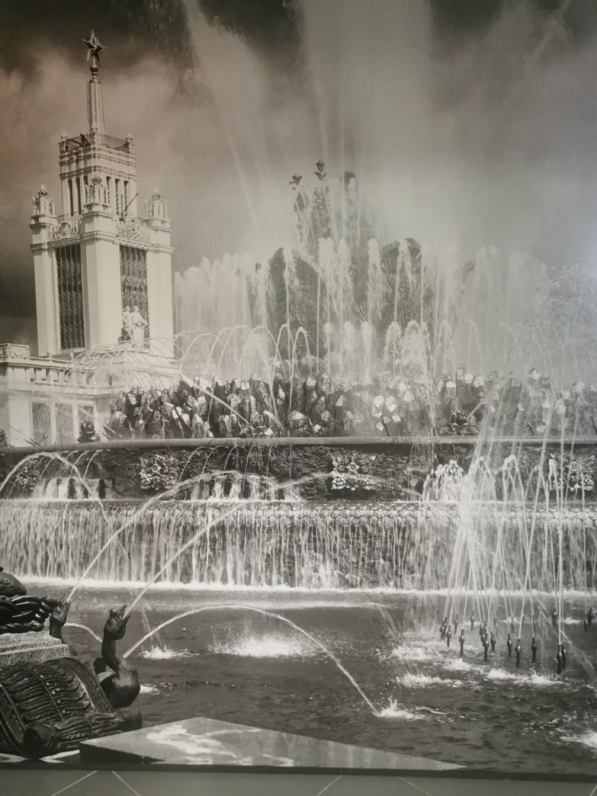

Ответ: $______________$.

**ЗАДАЧА 2 (Инсталляция на вырост)**

Найдите инсталляцию из консервных банок, которую вы видите на фотографии. Ваша задача – понять, по каким законам создавалась инсталляция, и вычислить количество банок, необходимое для того, чтобы увеличить высоту этой инсталляции, надстроив её по тем же законам, до расположенного над ней «круглого» светильника.

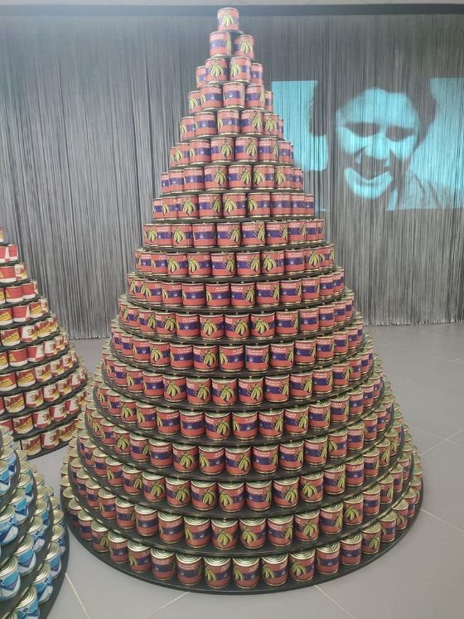

Ответ: $__________$.

**ЗАДАЧА 3 («Зелёный горошек»)**

Вам предстоит самостоятельно познакомиться с размерами банки, на этикетке которой написано: «Зелёный горошек». Затем самостоятельно определить, сколько листов формата $А4$ с клеящей основой необходимо для того, чтобы изготовить этикетки с теми же размерами для каждой из новых банок, приобретенных в количестве, необходимом для того, чтобы выстроить инсталляцию из банок до светильника. Для упрощения задачи предположим, что края этикетки клеятся встык, без перехлёстов. Размер листа формата $А4 –210$ на 297 мм.

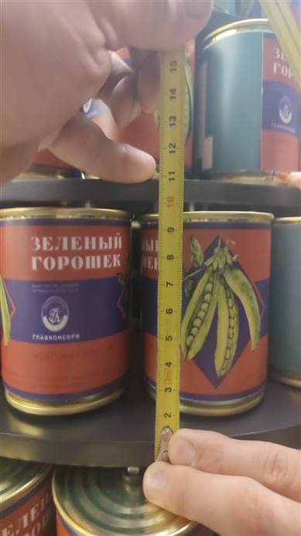

Ответ:___________________________.

ЗАДАЧА 4 **(Конус из банок)**

Представив, что инсталляция из банок Музея ВДНХ представляет собой конус, сделав необходимые измерения, найдите его объём. Округления проводите с точностью до десятых. Ответ запишите в кубических метрах.

Ответ: _____________.

ЗАДАЧА 5 **(«Колесо обозрения»)**

Колесо обозрения «Солнце Москвы» является самым высоким в Европе – его высота составляет 140 метров. Это соответствует размеру небоскрёба в 45–46 этажей. Новое колесо обозрения построено взамен старого, разобранного в 2016 году (имени 850-летия Москвы).

А) Используя данные на плакате с изображением колеса имени 850-летия Москвы, укажите дату сооружения колеса на территории ВВЦ.

Б) Колесо имени 850-летия Москвы имело высоту 73 метра и диаметр (данные на плакате с колесом обозрения), совершало полный оборот за 7 минут, было оборудовано 40 кабинками, рассчитанными на 8 человек каждая.

Найдите сумму расстояний в метрах между кабинками, выделенными на фотографии красными точками. В ответе запишите число, округлив его до целых.

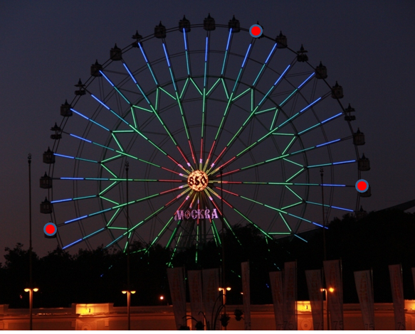

*Справочные материалы*

|  |  |  |  |  |  |  |  |  |  |
| --- | --- | --- | --- | --- | --- | --- | --- | --- | --- |
| $$\sin{1°}$$ | 0.017452 | $$\sin{23°}$$ | 0.390731 | $$\sin{47°}$$ | 0.731354 | $$\sin{69°}$$ | 0.93358 | $$\sin{143°}$$ | 0.601815 |
| $$\sin{3°}$$ | 0.052336 | $$\sin{27°}$$ | 0.45399 | $$\sin{50°}$$ | 0.766044 | $$\sin{72°}$$ | 0.951057 | $$\sin{149°}$$ | 0.515038 |
| $$\sin{7°}$$ | 0.121896 | $$\sin{31°}$$ | 0.515038 | $$\sin{53°}$$ | 0.798636 | $$\sin{75°}$$ | 0.965926 | $$\sin{158°}$$ | 0.374607 |
| $$\sin{9°}$$ | 0.156434 | $$\sin{33°}$$ | 0.544639 | $$\sin{56°}$$ | 0.829038 | $$\sin{81°}$$ | 0.987688 | $$\sin{162°}$$ | 0.309017 |
| $$\sin{12°}$$ | 0.207912 | $$\sin{36°}$$ | 0.587785 | $$\sin{59°}$$ | 0.857167 | $$\sin{121°}$$ | 0.857167 | $$\sin{168°}$$ | 0.207912 |
| $$\sin{16°}$$ | 0.275637 | $$\sin{39°}$$ | 0.62932 | $$\sin{61°}$$ | 0.87462 | $$\sin{126°}$$ | 0.809017 | $$\sin{172°}$$ | 0.139173 |
| $$\sin{19°}$$ | 0.325568 | $$\sin{41°}$$ | 0.656059 | $$\sin{63°}$$ | 0.891007 | $$\sin{135°}$$ | 0.707107 | $$\sin{175°}$$ | 0.087156 |
| $$\sin{21°}$$ | 0.358368 | $$\sin{44°}$$ | 0.694658 | $$\sin{66°}$$ | 0.913545 | $$\sin{137°}$$ | 0.978148 | $$\sin{179°}$$ | 0.017452 |

Ответ:_А)_________;Б)__________.

ЗАДАЧА 6 **(Фонтан «Дружба народов»)**

Подойдите к экспонату, изображающему фонтан «Дружба народов». При вращении круга с гербами республик подсвечиваются несколько гербов и соответствующих им названий рядом с символизирующей республику скульптурой. Вращая круг, найдите такое положение, при котором подсветится республика, входившая в состав СССР только с 1941 по 1956 год. При этом подсветятся и другие республики. Выпишите названия всех подсвеченных республик. Используя таблицу «Численность населения в 1941 году», найдите среднее арифметическое и медиану численности населения в этих республиках в 1941 году. Найдите разницу полученных значений с теми же статистическими величинами численности населения в этом году во всех 16 республиках. Какие из этих двух характеристик отличаются меньше? Как вы можете это объяснить?

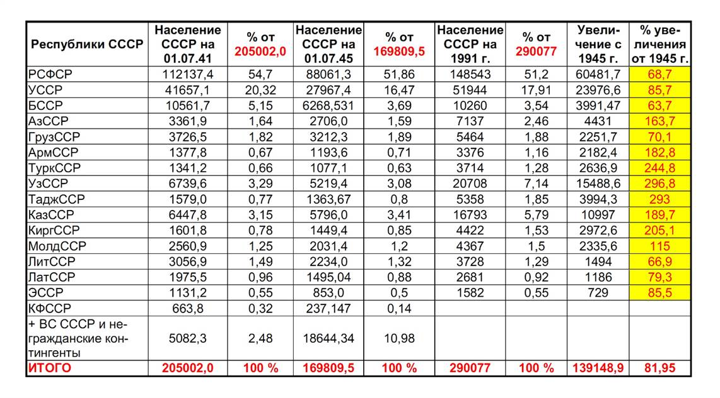

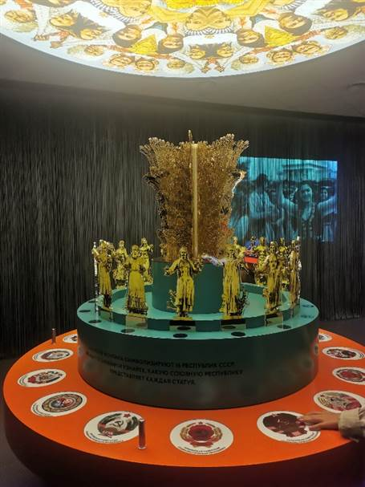

Ответ:__________.

ЗАДАЧА 7 **(Катился шарик по полю)**

Перед вами изображение игрового поля, на котором стрелками обозначен путь перемещения между красными точками. На игровое поле в начальную точку пути ставят робота. Задача робота – посетить все красные точки, двигаясь по дорожкам так, как показано стрелками. Робот двигается прямолинейно только по полоскам серого цвета, не заезжая на участки другого цвета. На каждом пересечении дорожек он останавливается и случайным образом выбирает дорожку, по которой дальше продолжает движение, кроме той, по которой уже проезжал ранее. Каждый раз, когда робот выбирает дорожку, не обозначенную стрелкой, его возвращают к последней красной точке, до которой он уже добрался.

Похожее игровое поле есть в музее, но вместо точек на игровом поле лунки, а вместо робота – теннисный шарик. Путь шарика обозначен красным пунктиром. У каждой лунки интерактивный объект, изображающий одну из достопримечательностей ВДНХ. Чтобы решить следующую задачу, вам следует подойти к этому экспонату.

Итак, в определённый момент робот по игровому полю добрался до перекрестка с красной точкой, которая соответствует шашлычной. Какова вероятность, что дальше робот с первого раза доберётся по проложенному стрелками пути до перекрестка с точкой, соответствующей поезду на колёсах? В ответе запишите результат в стандартном виде, округлив мантиссу числа до сотых.

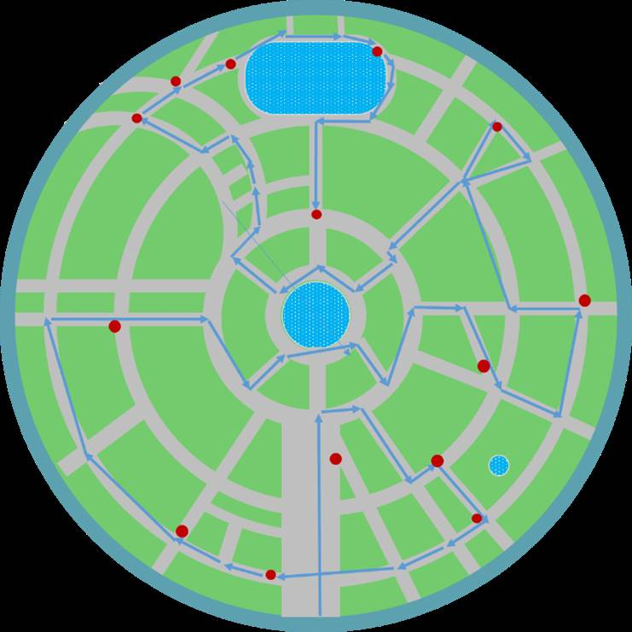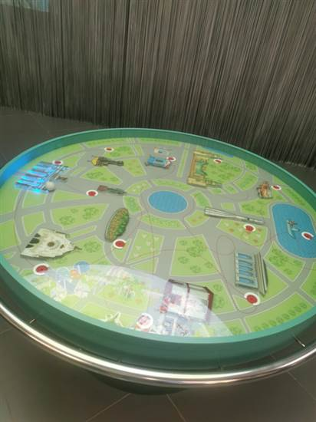

Ответ:_______________.

ЗАДАЧА 8 **(«Территория Останкино»)**

В экспозиции представлена фотосхема территории Останкино. На ней вы сможете найти приближенный масштаб.

На рисунке представлена фотосхема территории Останкино (сторона каждой клетки на рисунке равна 15 мм). Пользуясь палеткой, оцените реальную площадь территории, изображенной на фотосхеме. 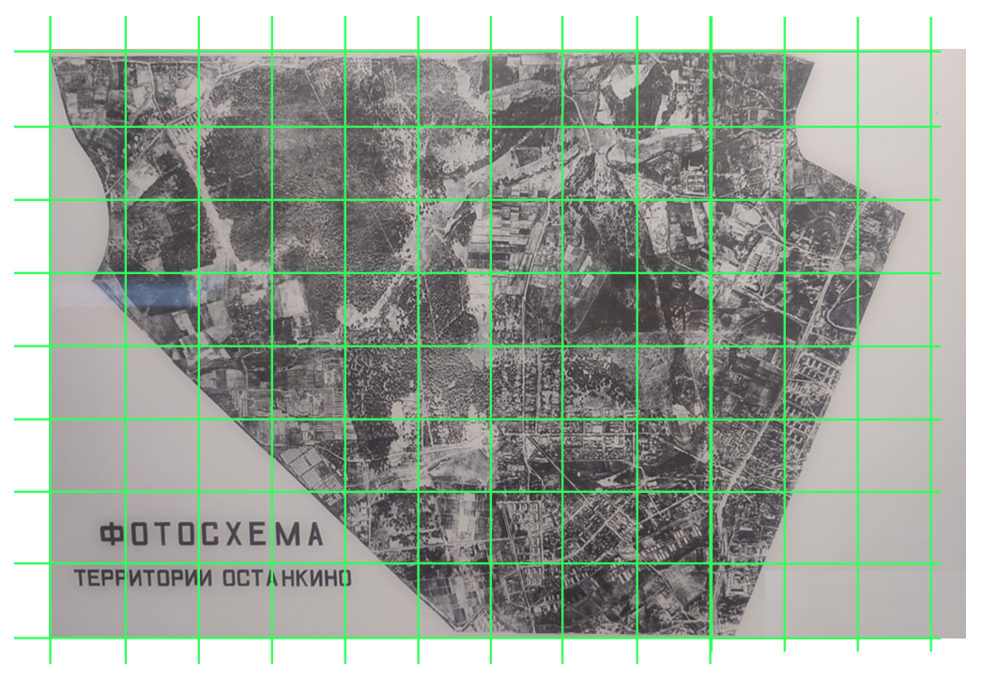

Ответ: $________________________$.